ЛГДС-24.15 |  | Тоннель 1,5м
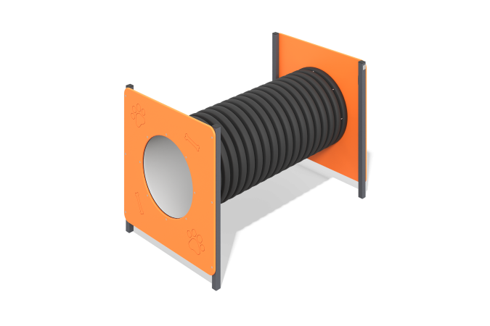

Размеры, мм: | 890x1515x1005 | Вес, кг: | 35.6
Характеристики материалов
Материалы: Металл, влагостойкая березовая фанера, труба.
Тоннель для собак 1,5 м представляет собой конструкцию из трубы, фанеры толщиной 15 мм, фиксирующейся с двух сторон трубы на стальные квадратные трубы 40 мм x 40 мм x 2 мм. Изделие окрашивается полимерными красками. Все открытые части труб закрыты заглушками 40 мм х 40 мм.
Комплектация: Стойки- 4 шт, фанерные элементы - 2 шт, труба - 1 шт, комплект крепежа - 1 шт.

